Ontwikkeldocument

Inhoud

Hoofdstuk 1: Analyse klassendiagram 3

# Hoofdstuk 1: Analyse klassendiagram

Bij het spel “Sleutelbarricade**”** *bestaat* het speelveld *uit* een vierkant vlak. De speler moet *lopen* naar een eindveld. Dat is het doel. In het doolhof zijn vaste muren en barricades. De barricade kan je *openen* met een passende sleutel. De speler moet daarom ook eerst een sleutel *pakken*. De sleutel kun je meerdere keren *gebruiken* maar je kan slechts één sleutel in je “zak” *hebben*. Als de speler een sleutel *oppakt*, *verdwijnt* deze uit het doolhof. Hij zit dan namelijk in je “zak” en kun je dit niet meer op het speelveld *neerleggen* en of *terugzetten*. Als je een sleutel *probeert* die niet *past*, *krijg* je een melding. *Past* hij wel dan *verdwijnt* de barricade. Je kunt de speler *verplaatsen* door het gebruik van de pijltjestoetsen.

Het moet mogelijk zijn om halverwege een spel, hetzelfde speelveld *opnieuw te starten*.

De opdrachtgever wil op een later tijdstip ook uitbreidingen op het spel hebben. Daarom moet het spel geschikt zijn voor het toevoegen van die uitbreidingen op een later tijdstip.

Het zal duidelijk zijn dat niet elk willekeurig speelveld met startpositie een oplossing heeft. Bovendien kan de moeilijkheidsgraad nogal verschillen.

Voorbeelden van soortgelijke spellen zijn voldoende op internet te vinden.

Hieronder staat een voorbeeld waar de GUI gebaseerd is op vierkante velden, zoals bedoeld.

Uiteraard moeten er knoppen aan *toegevoegd* worden om te *starten*, een spel te *kiezen* e.d.

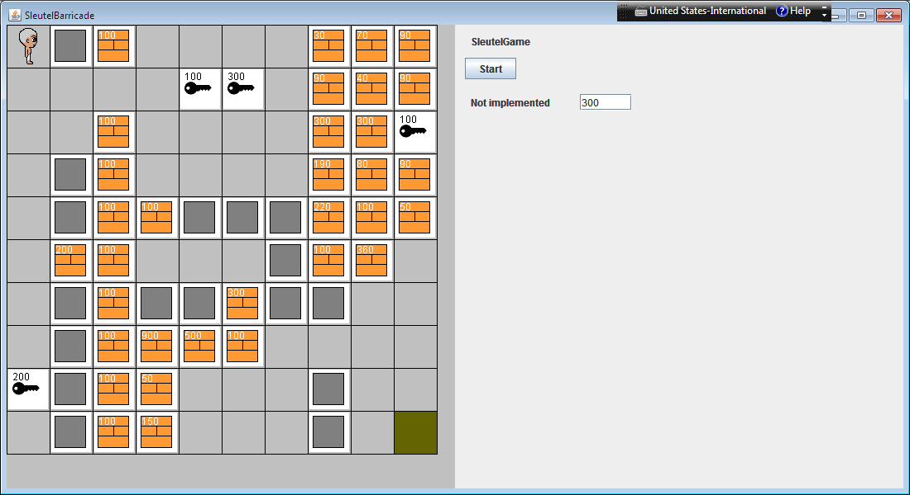

De oranjeblokken zijn de barricades. Grijze muren zijn de vaste muren. Rechtsonder staat het eindveld (groen veldje). Sleutel met pincode 100 *past* alleen op een barricade met pincode 100. Een sleutel met pincode 300 *past* alleen op een barricade met pincode 300 etc.

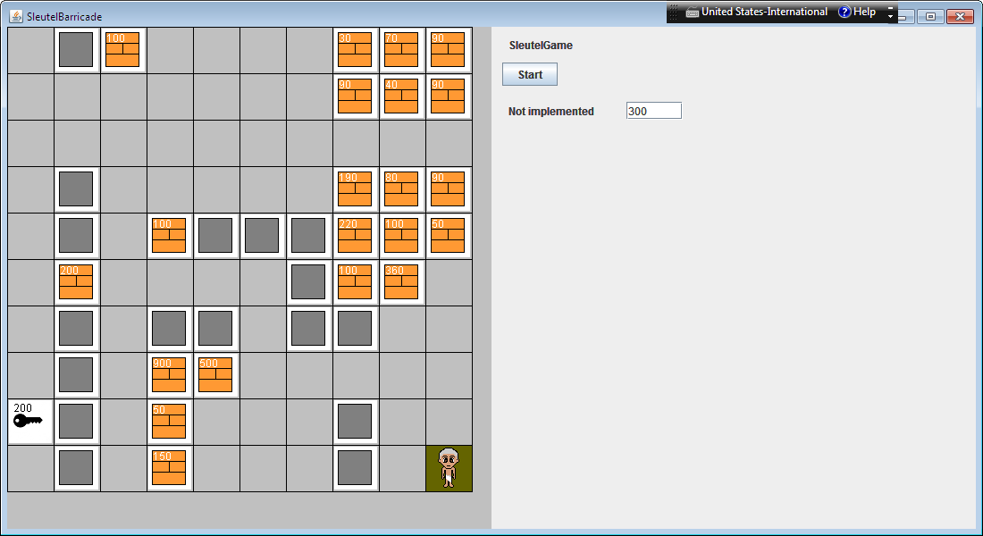

De speler heeft nu zijn doel *bereikt*. Ook hiervan krijg je een melding door bijvoorbeeld een popup scherm waarbij wordt *opgemerkt* dat je de speler succesvol hebt *begeleid* naar het eindpunt.

